LAB. INGENIERÍA DE SOFTWARE II



Presentado por:
Rivera Urrutia Edward Alexander

Presentado a:
Ing. Ricardo Zambrano

Tarea 1

Universidad del Cauca
Facultad de Ingeniería Electrónica y Telecomunicaciones
Departamento de Sistemas

OBJETIVOS:
Explorar diferentes herramientas como soporte y apoyo de las actividades del curso.

ACTIVIDADES:
Desarrolle para cada uno de los incisos siguientes los interrogantes planteados
1. Herramientas CASE (Computer Aided Software Engineering, Ingeniería de Software Asistida por Computadora).
a) ¿Qué es una herramienta CASE?
b) ¿Para qué sirve una herramienta CASE?
c) Seleccione 3 herramientas CASE y realice un paralelo entre ellas, compare: Las plataformas que soportan, Las fases del ciclo de vida del desarrollo de sistemas que cubren, La arquitectura de las aplicaciones que producen Su funcionalidad, Ventajas y desventajas, Fabricante, Tipo de licenciamiento.
2. Repositorios de código fuente
a) ¿Para qué sirven los repositorios de código fuente? (Ejemplos, git, mercurial, subversion, etc).
b) Explore el funcionamiento de uno de éstos
3. Pruebas unitarias de software
a) ¿Para qué sirven las pruebas unitarias de software?
b) Explore un entorno de pruebas, por ejemplo, Junit, PHPUnit, etc.

Entregables: Un ligero informe de cada uno de los puntos. Incluya imágenes y referencias bibliográficas. Sea creativo. Se puede trabajar en grupos de dos estudiantes.

DESARROLLO:

1. Herramienta Case.

a) ¿Que es una herramienta CASE?
Son diversas Aplicaciones informáticas destinadas a aumentar la productividad en el Desarrollo de software reduciendo el coste de las mismas en términos de tiempo y de dinero. Estas herramientas nos pueden ayudar en todos los aspectos del ciclo de vida de desarrollo del software en tareas como el diseño de proyectos, cálculo de costes, implementación de parte del código automáticamente con el diseño dado, Compilación automática, documentación o detección de errores entre otras.

b). Para que sirve una herramienta CASE?
- Mejorar la productividad en el desarrollo y mantenimiento del software.
- Aumentar la calidad del software.
- Reducir el tiempo, el coste de desarrollo y el mantenimiento de los sistemas informáticos.
- Mejorar la planificación de un proyecto.
- Aumentar la biblioteca de conocimiento informático de una empresa ayudándola en la búsqueda de soluciones para los requisitos.
- Automatizar el desarrollo del software, la documentación, la generación de código, las pruebas de errores y la gestión del proyecto.
- Ayudar a la reutilización del software, portabilidad y estandarización de la documentación.
- Gestionar globalmente todas las fases de desarrollo de software con una misma herramienta.
- Facilitar el uso de las distintas metodologías propias de la ingeniería del software.

c) Seleccione 3 herramientas CASE y realice un paralelo entre ellas, compare: Las plataformas que soportan, Las fases del ciclo de vida del desarrollo de sistemas que cubren, La arquitectura de las aplicaciones que producen Su funcionalidad, Ventajas y desventajas, Fabricante,Tipo de licenciamiento.
Racional Rose
Plataformas:
- Windows 2000 Professional, Service Pack 4
- Windows XP Professional, Service Pack 2
- Windows 2000 and 2003 Server and Advanced Server, Service Pack 3 and 4
- Windows Vista
- Windows 7
- Linux
Las fases del ciclo de vida del desarrollo de sistemas que cubren:
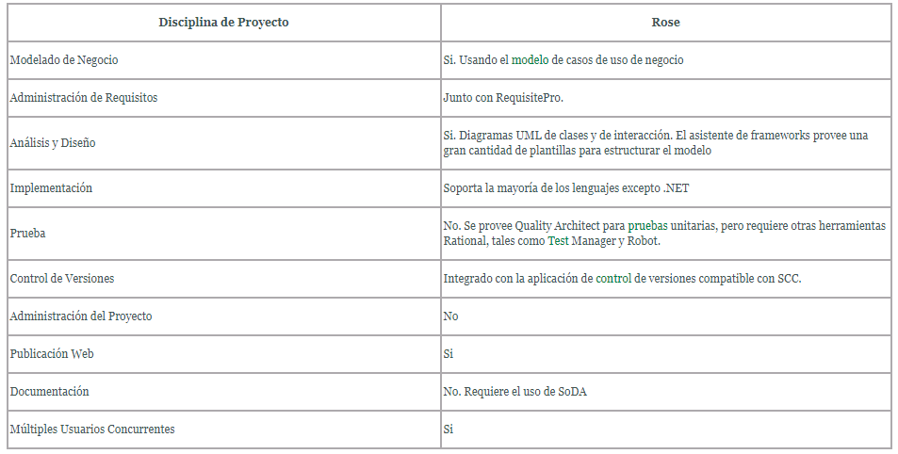

Fabricante.
Rational Software Corporation (actualmente parte de IBM).

Tipo de licencia:
No es gratuito, se debe hacer un previo pago para poder adquirir el producto.

Enterprise Architect

Plataforma

Windows : ANSI C++, Visual Basic 6, Java, C#, VB.NET, Delphi y Bases de datos.

La arquitectura de las aplicaciones que producen Su funcionalidad

La forma en la que EA trabaja es generando los archivos de código fuente de las clases para aquellas que correspondan al mismo paquete. Adicionalmente, se pueden aplicar los patrones de diseño, el usuario tiene que crear los patrones.

Fabricante:

Sparx Systems

La siguiente tabla muestra el Soporte del Ciclo de Vida del Proyecto en Enterprise Architect.

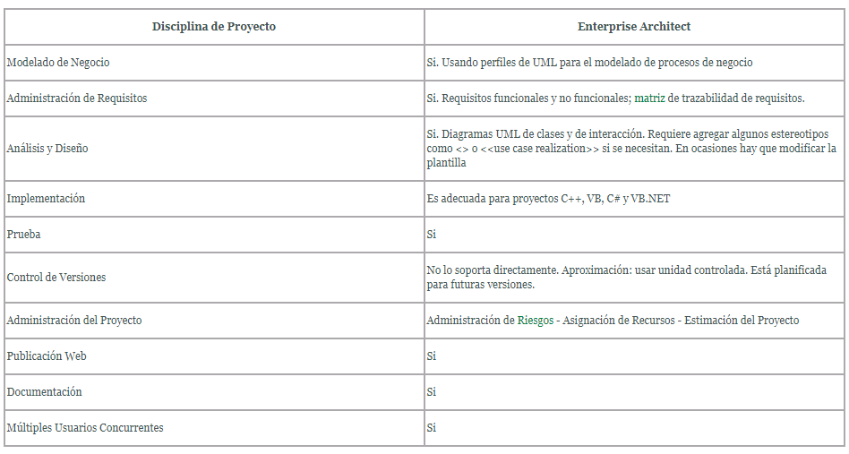

Visual Paradigm.

Plataforma:

Windows/Linux/Mac OS X

Ciclo de Vida del Proyecto

Soporta el ciclo de vida completo del desarrollo de software: análisis y diseño orientados a objetos, construcción, pruebas y despliegue

Fabricante:

Visual Paradigm International Ltd

Tipo de licencia:

Presenta licencia gratuita y comercial

2. Repositorios de código fuente.
a) ¿Para qué sirven los repositorios de código fuente? (Ejemplos, git, mercurial, subversion, etc).
Un servicio de alojamiento de repositorios es una herramienta de gestión organizativa que ofrece una visión transparente en el proceso de flujo de trabajo (que suele ser opaco) del desarrollo de software. Un buen servicio de alojamiento de repositorios ofrecerá herramientas para medir, monitorizar, debatir y gestionar la eficiencia y la precisión del desarrollo de software. Un servicio de alojamiento de repositorios debe integrarse con otras herramientas de gestión, como las de gestión de tareas, gestión de relaciones con los clientes y gestión de tickets de asistencia a fin de ofrecer una red de comunicación organizativa conectada. Ya conciba tu empresa el desarrollo de software como un recuso o una responsabilidad, es importante tener constancia de esa fuente de riesgos.

b) Explore el funcionamiento de uno de éstos

Vamos a probar GITHUB.
Al descargar la versión de escritorio obtenemos la siguiente presentación, donde debemos acceder y clonar las aplicaciones que están en la versión web.
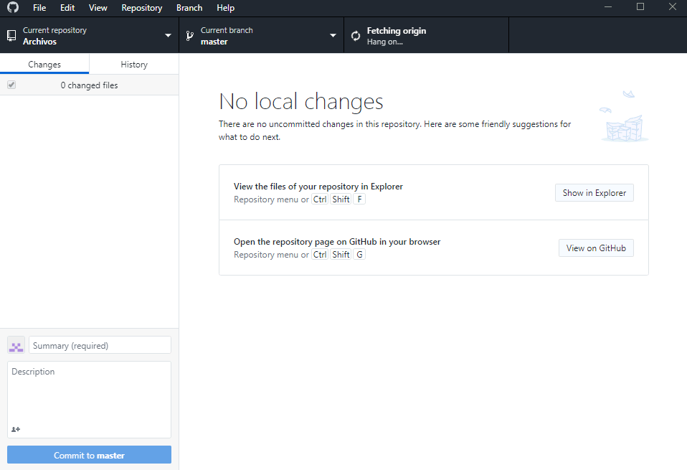

Podemos crear, descargar o clonar aplicaciones que se sincronizan con una carpeta especial que se genera por defecto en documentos.
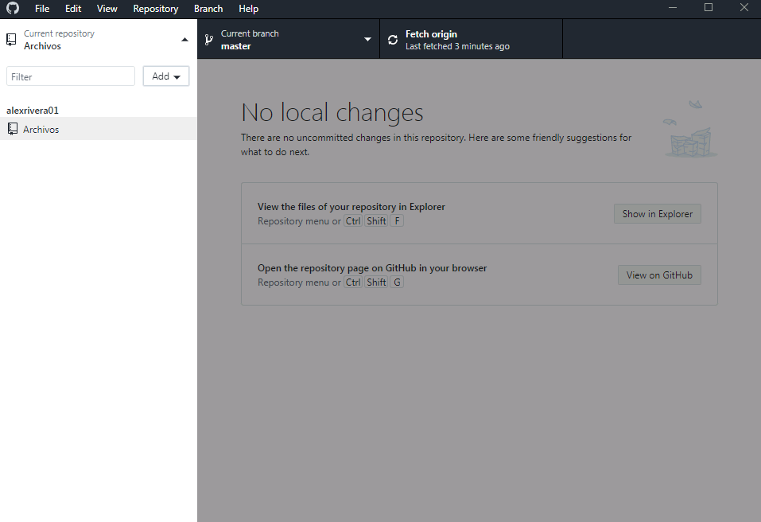

En la versión web todos los repositorios están disponibles para clonar o descargarlo, en la app de escritorio toca descargarlo
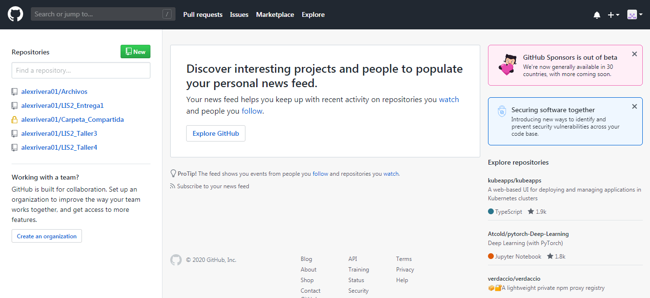

Con él podemos obtener historial de cambios del código sincronizado.

3). ¿Para que sirven las pruebas unitarias?

Con ellas se detectan antes errores que, sin las pruebas unitarias, no se podrían detectar hasta fases más avanzadas como las pruebas de sistema, de integración e incluso en la beta.
Realizar pruebas unitarias con regularidad supone, al final, un ahorro de tiempo y dinero.

b) Explore un entorno de pruebas, por ejemplo, Junit, PHPUnit, etc.
Vamos a explorar el entorno Junit en netbeans, solo tendremos que descargar los archivos
- junit-4.13
- hamcrest-core-1.3
Y Cargarlos en Libraries y Agregarlos como archivo .Jar
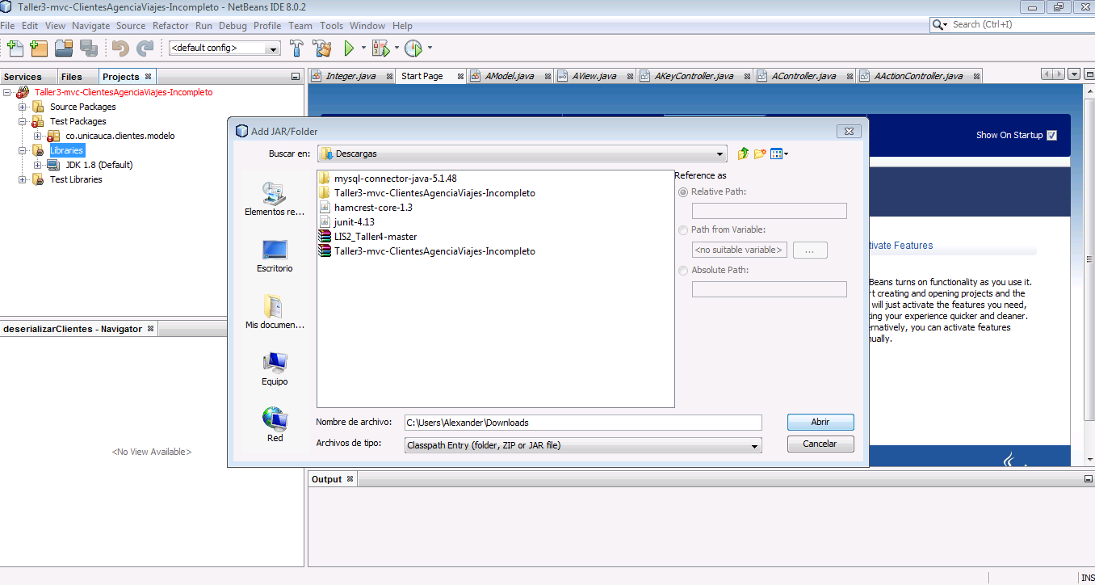
Ahora podremos utilizar las pruebas unitarias de la siguiente forma :
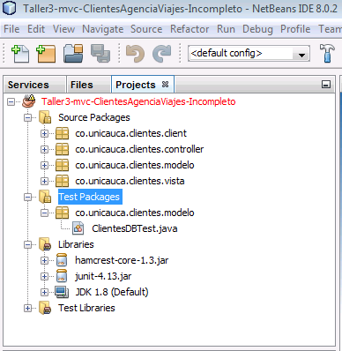
En el carpeta Test Packages, tenemos el paquete deprueba co.unicauca.clientes.modelo
Que es el que vamos a ejecutar para probar que todo este correcto.

Ale ejecutar el archivo como primer test, vemos que hay algo que esta funcionando mal
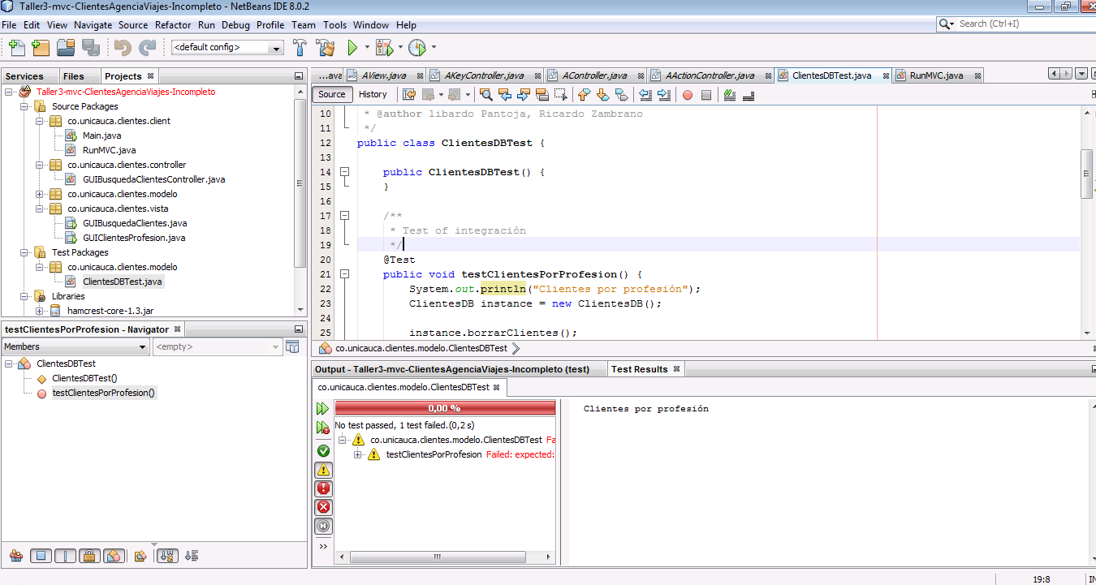

Al corregir el error que teníamos en nuestra aplicación vemos como el test nos comprueba que la clase esta funcionando de manera eficaz.
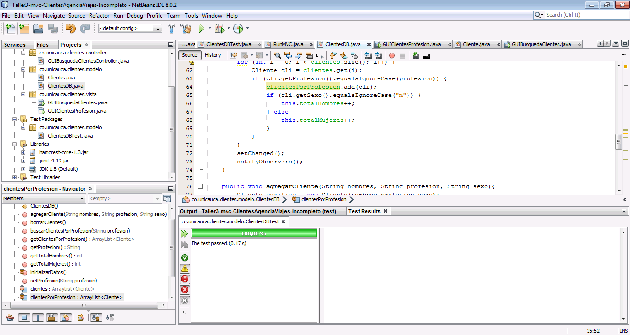

Concluimos en que es importante las pruebas unitarias, ya que nos permite hacer pruebas que probablemente no notaríamos hasta fases más tardías de nuestro desarrollo, con estas nuestro funcionamiento se corrige desde etapas tempranas del desarrollo ahorrando tiempo y costes a futuro.

BIBLIOGRAFIA

https://junit.org/junit4/
https://github.com/junit-team/junit4/wiki/Download-and-Install
https://www.yeeply.com/blog/que-son-pruebas-unitarias/
https://www.monografias.com/trabajos73/herramientas-case-proceso-desarrollo-software/herramientas-case-proceso-desarrollo-software2.shtml

